一、安装

1. 安装 Windows NT Service Pack 3。

2. 将 TreeServer 的文件复制到 C:\Program Files\TreeServer 目录中。

- 创建一个系统环境变量 TREESVR=C:\Program Files\TreeServer。

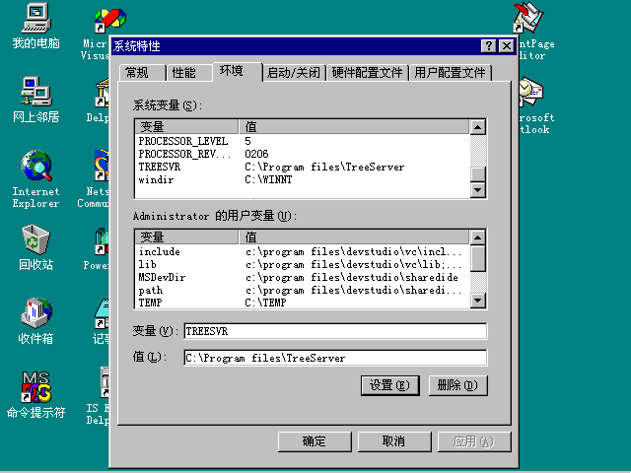
图 1.环境变量设置

4. 在域用户管理器创建一个名为 "TreeServer Users" 的全局用户组，同时将 Administrator 添加到该用户组，并授予该用户组在本机登录的权限。
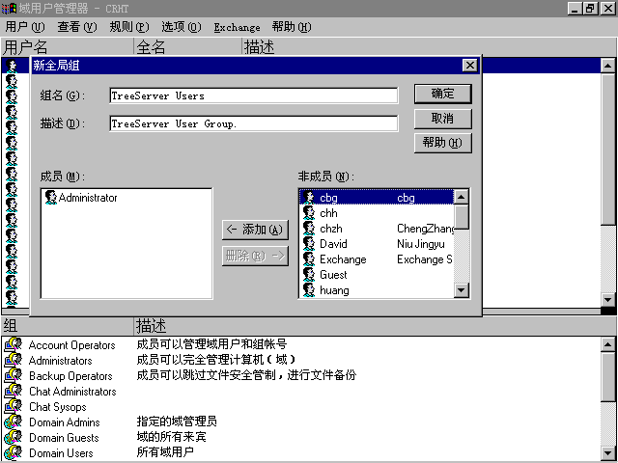
图 2.创建用户组

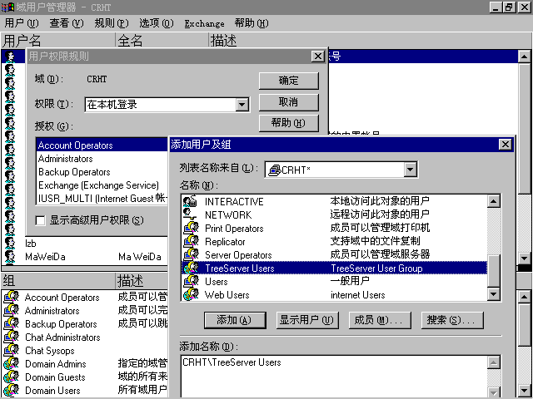
图 3.创建本机登录权

5. 创建 TreeServer 用户帐号数据库。
进入 C:\Program Files\TreeServer\bin 目录，运行：
treesvr -userdb

6. 注册 TreeServer 服务。
进入 C:\Program Files\TreeServer\bin 目录，运行：
treesvr -install

7. 重新启动 Windows NT，通过 TService.exe 面板来启动 TreeServer 服务。

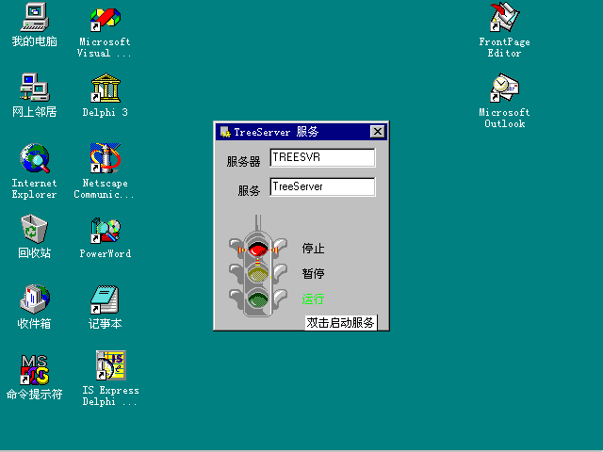

图4. 开始运行

二、用户管理

1. 启动 TUsrMgr.exe，Admin 的初始密码为 ADMIN，用户名不区分大小写，密码区分大小写。

2. 创建用户的宿主目录，因目前不能支持自动创建，所以一定要通过手工创建。
用户管理器设定的宿主目录应和实际相一致，否则会导致用户访问的错误。

3. TreeServer 的用户帐号同 Windows NT 的帐号没有关系，二者也没有对应的关系。所有用来登录 Windows 95 以访问 TreeServer 的 Wiwdows NT 的帐号都应添加到 TreeServer Users 用户组。

4. TreeServer 的用户的根目录应集中的管理，例如可以将所有用户的宿主目录置于 C:\Users 下，用户 A 的宿主目录为 C:\Users\A；用户 B 的宿主目录为 C:\Users\B，...... 同时 C:\Users 应共享，以提供给客户从网络访问。
假定 C:\Users 的共享名为 Users，则在
C:\Program Files\TreeServer\Config\TreeSvr.ini 的 [Directory] 段中有
以下配置：
UserHome=C:\Users
HomeShareName=Users

三、常见问题解答

1. TreeServer 服务不能正常启动
出错：系统配置错。
解决：依次做以下检查
(1) 检查系统是否安装了 Service Pack 3
(2) 是否设置了系统的环境变量 TREESVR
(3) 是否创建了名为 "TreeServer Users" 的用户组
(4) "TreeServer Users" 的用户组是否全局用户组
(5) 是否创建了 TreeServer 帐号数据库
(6) 是否注册了 TreeServer 的服务
(7) 设置好系统后是否重新启动过系统

2. 打开管道失败(5)
出错：用户没有访问管道的权限，即当前登录 Windows 95/NT 的用户帐号未添加到 TreeServer Users 用户组。
解决：将当前登录 Windows 95/NT 的用户帐号未添加到 TreeServer Users 用户组。

3. 将用户添加到 TreeServer users 用户组后，仍然打开管道失败(5)
出错：当前登录 Windows 95/NT 的用户帐号权限未得到刷新。
解决：将当前帐号注销，重新以该帐号登录 Windows 95/NT。

4. 用户请求其网络路径出错
出错：TreeSvr.ini 配置错误
解决：按 “二、用户管理” 第 4 小节完成用户主目录的配置。

